Game Doccumentatie

Hedwig & Noah

Vista college  Software Developer

Inhoud

Orientatiefase 2

Doelen 3

Resultaten 4

Succesfactoren 5

Uitdagingen 6

# Orientatiefase

In deze challenge moeten we een game gaan maken naar eigen keus en wij hebben ervoor gekozen om boter, kaas en eiren te maken en dit in C# te gaan doen.

We hebben ervoor gekozen om dit in C# te gaan doen omdat we dit ook met de andere groep hebben afgestemd zodat we allmeaal een andere taal kunnen leren en zo onze ervaring in programeren ook kunnen verbeteren.

**Maar wat is boter kaas en eiren?** <https://nl.wikipedia.org/wiki/Boter-kaas-en-eieren>

Boter-kaas-en-eieren is een eenvoudig [spel](https://nl.wikipedia.org/wiki/Spel) voor twee spelers. Hoewel 'boter-melk-kaas', 'oo maal oo', 'kruisje rondje' en 'tik-tak-tor' en (zeldzaam) 'melk-kaas-boter' ook voorkomen, is boter-kaas-en-eieren in het Nederlands sinds de tweede helft van de [20e eeuw](https://nl.wikipedia.org/wiki/20e_eeuw) de meest gebruikte naam voor het spel. Het spel wordt met een [potlood](https://nl.wikipedia.org/wiki/Potlood) of [pen](https://nl.wikipedia.org/wiki/Pen) op [papier](https://nl.wikipedia.org/wiki/Papier) gespeeld. Het spel bestaat ook als computerspel. Bordspellen bestaan ook, maar deze hebben vaak een meer decoratief doel.

Boter-kaas-en-eieren wordt gespeeld op een bord van 3 bij 3 velden. Bij het begin zijn alle velden leeg. Eén speler moet een kruis op leeg een veld tekenen, de andere speler een bolletje. Om beurten plaatsen de spelers hun symbool op een leeg veld. Degene die drie van zijn eigen tekens op een rij heeft, dat mag horizontaal, verticaal of diagonaal zijn, heeft gewonnen.

Ongeacht wat de tegenstander doet, is het steeds mogelijk om het spel op een gelijkspel te doen eindigen.

**Wat kun je allemaal met C#?** <https://www.tailorit.nl/trainingen/it-development/wat-is-c-sharp/>

C# is veelzijdig  
We kunnen C# gebruiken om de moderne softwaretoepassingen van vandaag te bouwen. C# kan worden gebruikt om allerlei toepassingen te ontwikkelen, waaronder Windows-client-apps, componenten en bibliotheken, diensten en API's, webapplicaties, mobiele apps, cloud-applicaties en videogames.

# Doelen

Nu we de orientatiefase gehad hebben en weten wat we moeten maken is het belangrijk om doelen op te stellen voor deze challenge zodat we niet zomaar een spel maken maar ook daadwerkelijk iets leren ervan.

Deze doelen formuleren we op de SMART-doelen manier en voor deze challenge zijn mijn doelen de volgende 2 punten:

* **Noah’s Technische doel:** Ik wil aan het eind van deze challenge een volledige spel kunnen maken in C# door een apart pop-up windows te gebruiken en daar de game in te laten spelen, daarnaast wil ik C# beter leren kennen en mijn kennis in deze taal te verbreden.
* **Noah’s Niet-Technische doel:** Ik wil deze challenge niet te veel hef in eigen handen nemen maar ook mijn teamgenoot laten werken aan de challenge en niet dat ik alles zelf aan het doen ben.

# Resultaten

Nu we de doelen voor deze challenge hebben opgesteld is het natuurlijk hier ook resultaten aan te kunnen koppelen zodat ik na de challenge kan reflecteren op deze doelen en kan zien waar ik de komende challenge meer aandacht moet gaan besteden.

**Noah’s restulaten voor mijn technise doel zijn:**

* Een werken gezeglschapspel
* Keuze tussen AI of andere speler
* Een werkend pop-up scherm waar het spel in staat

**Noah’s resulataten voor mijn niet technise doel zijn:**

* Een planning maken waar allebei de teamgenoten evenveel werk hebben

# Moodboard

Nu we het hele LEAN-Bord af hebben is het belangrijk dat we een idee krijgen voor het spel dit doen we door middel van een mood- en storyboard, hieronder zie je mijn moodboard.

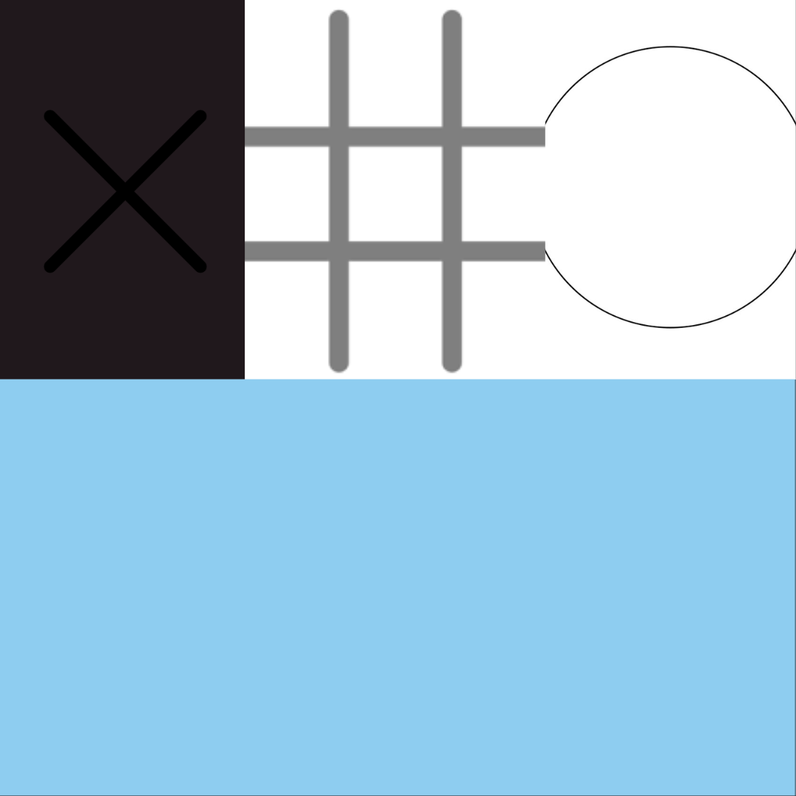

# Storyboard